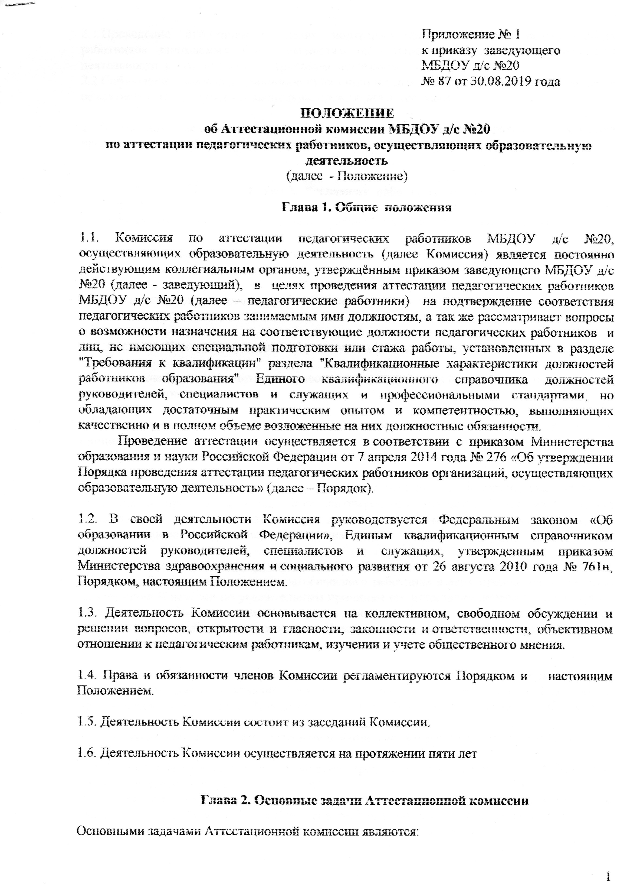

2.1.Проведение аттестации в целях подтверждения соответствия педагогических работников занимаемым ими должностям на основе оценки их профессиональной деятельности в соответствии с трудовым договором;
2.2.Соблюдение основных принципов аттестации педагогических работников, обеспечение объективности экспертизы и процедуры проведения аттестации;

2.3.Мотивация педагогических работников на повышение уровня и качества предоставляемых образовательных услуг в системе образования.

Глава 3. Регламент работы Комиссии

3.1. Работа Комиссии осуществляется по графику, утверждаемому заведующим.

3.2. Проект графика работы Комиссии формируется заместителем председателя Комиссии на основе предложений председателя Комиссии, членов Комиссии.

3.3. После утверждения графика работы общий контроль за его выполнением осуществляет председатель Комиссии.

3.4. Заседания Комиссии проводятся 1 раз в месяц (последняя пятница месяца).

3.5. Заседание Комиссии считается правомочным, если на нем присутствуют не менее двух третей ее членов.

3.6. Внеочередные заседания Комиссии созываются председателем Комиссии по его инициативе.

Предложение о созыве внеочередного заседания Комиссии вносится инициаторами председателю Комиссии в письменном виде с указанием вопросов, предлагаемых к включению в повестку заседания, обоснованием необходимости созыва внеочередного заседания и проекта решения. Дату внеочередного заседания Комиссии назначает председатель Комиссии не позднее трех дней с момента поступления предложения, при условии соблюдения других норм Положения.

3.7. Аттестация проводится на заседании Комиссии с участием педагогического работника. В случае отсутствия педагогического работника в день проведения аттестации на заседании Комиссии по уважительным причинам его аттестация переносится на другую дату и в график аттестации вносятся соответствующие изменения. При неявке педагогического работника на заседание Комиссии без уважительной причины Комиссия проводит аттестацию в его отсутствие.

3.8. Комиссия обсуждает и принимает повестку заседания Комиссии. Проект повестки очередного заседания Комиссии формируется заместителем председателя Комиссии и представляется председателю Комиссии до заседания на основе графика работы Комиссии.

3.9. Заседания Комиссии ведет председатель Комиссии, в его отсутствие заместитель.

3.10. Перед каждым заседанием Комиссии проводится регистрация членов Комиссии, которую организует секретарь Комиссии.

Член Комиссии обязан присутствовать на каждом заседании. В случае невозможности участия в работе Комиссии член Комиссии сообщает об этом председателю Комиссии, а в случае его отсутствия – заместителю председателя заблаговременно.

3.11. Утверждение повестки заседания Комиссии решается путем открытого голосования простым большинством голосов от присутствующих на заседании Комиссии членов.

3.12. На заседаниях Комиссии решения по рассматриваемым вопросам принимаются открытым голосованием. При проведении открытого голосования председательствующий указывает количество поступивших предложений, ставящихся на голосование, уточняет их формулировки. Решения принимаются большинством голосов, присутствующих на заседании членов аттестационной комиссии. При голосовании по одному вопросу каждый член Комиссии имеет один голос и подает его «за» предложение, «против» предложения.

3.13. Решение Комиссии по вопросам подтверждения соответствия педагогических работников занимаемым ими должностям принимается в отсутствие аттестуемого педагогического работника открытым голосованием большинством голосов, присутствующих на заседании членов аттестационной комиссии.
При равном количестве голосов членов аттестационной комиссии считается, что педагогический работник прошел аттестацию.
При прохождении аттестации педагогический работник, являющийся членом аттестационной комиссии, не участвует в голосовании по своей кандидатуре.

3.14. Результаты аттестации педагогического работника, непосредственно присутствующего на заседании аттестационной комиссии, сообщаются ему после подведения итогов голосования.

3.15. По результатам аттестации педагогического работника с целью подтверждения соответствия занимаемой должности аттестационная комиссия принимает одно из следующих решений:
- соответствует занимаемой должности (указывается должность работника);
- не соответствует занимаемой должности (указывается должность работника).

3.16. По результатам рассмотрения вопроса о возможности назначения на соответствующие должности педагогических работников и лиц, не имеющих специальной подготовки или стажа работы, установленных в разделе "Требования к квалификации", Комиссия принимает решение:
- рекомендовать назначение на соответствующую должность (указывается должность);
- не рекомендовать назначение на соответствующую должность (указывается должность).

3.17. Результаты аттестации оформляются протоколом, который подписывают председатель, заместитель председателя, секретарь и члены Комиссии, принимавшие участие в голосовании.

3.18. На педагогического работника, прошедшего аттестацию, не позднее двух рабочих дней со дня ее проведения секретарем Комиссии составляется выписка из протокола, содержащая сведения о фамилии, имени, отчестве (при наличии) аттестуемого, наименовании его должности, дате заседания Комиссии, результатах голосования, о принятом аттестационной Комиссией решении.

Глава 4. Формирование состава Комиссии, права и обязанности членов Комиссии

4.1.Аттестация педагогических работников, с целью подтверждения соответствия занимаемой должности проводится Аттестационной комиссией (далее Комиссия). В составе комиссии: председатель комиссии, заместитель председателя комиссии, секретарь комиссии, члены комиссии.

4.2. Выдвижение кандидатур в состав Комиссии проводится на педагогическом совете ДОУ. По согласованию в состав комиссии могут входить представители Учредителя, педагогической общественности, руководители и опытные педагогические работники ОУ. В состав комиссии обязательно должен входить представитель ПК ДОУ.

4.3. Персональный и количественный состав Комиссии утверждается приказом заведующего.

4. 4. Председатель Комиссии:
4.4.1. осуществляет общее руководство работой Комиссии, организует работу Комиссии в соответствии с графиком, проводит заседания Комиссии, созывает внеочередные заседания Комиссии, определяет их дату;
4.4.2. участвует в работе Комиссии (принимает решения, вносит предложения, участвует в голосовании);
4.4.3.организует работу по разработке документации Комиссии;
4.4.4.распределяет обязанности между членами Комиссии;
4.4.5.рассматривает обращения педагогических работников, связанные с вопросами аттестации;
4.4.6. подписывает протоколы заседаний Комиссии;
4.4.7.дает консультации по вопросам организации и проведения аттестации педагогических работников;
4.4.8. своевременно информирует членов Комиссии об изменениях в нормативно- правовой базе аттестации педагогических работников;

4.5. Заместитель председателя Комиссии:
4.5.1. участвует в работе Комиссии (принимает решения, вносит предложения, участвует в голосовании);
4.5.2. участвует в разработке документации Комиссии;
4.5.3.исполняет обязанности председателя Комиссии в его отсутствие;
4.5.4. формирует проект повестки очередного заседания Комиссии;
4.5.5.подписывает протоколы заседаний Комиссии;
4.5.6. формирует аттестационное дело педагогического работника: приказ «Об аттестации педагогического работника», представление, написанное заведующим на педагогического работника, дополнительные материалы, по желанию педагогического работника;
4.5.7. своевременно информирует членов Комиссии об изменениях в нормативно- правовой базе аттестации педагогических работников.

4.6. Секретарь Комиссии:
4.6.1. оповещает членов Комиссии о дате, месте и времени проведения заседания Комиссии, а также о вопросах, вносимых на ее рассмотрение. Перед каждым заседанием проводит регистрацию членов Комиссии;
4.6.2. готовит списки педагогических работников для аттестации;
4.6.3. ведет и оформляет протокол заседания Комиссии;
4.6.4. оформляет выписки из протокола заседания Комиссии и передает их заведующему;
4.6.5. участвует в работе Комиссии (принимает решения, вносит предложения, участвует в голосовании).

4.7. Члены Комиссии:
4.7.1. участвуют в работе Комиссии (принимают решения, вносят предложения, участвуют в голосовании);
4.7.2. участвуют в разработке документации Комиссии;
4.7.3. подписывают протоколы заседаний Комиссии;
4.7.4. сохраняют конфиденциальность по вопросам аттестации педагогических работников.

4.8. Права членов Комиссии:
4.8.1.запрашивать необходимую информацию в пределах компетенции члена Комиссии;
4.8.2.участвовать в работе Комиссии (принимать решения, вносить предложения, участвовать в голосовании).

Глава 5. Заключительные вопросы организации работы Комиссии

5.1. В настоящее Положение могут вноситься изменения и дополнения. Вопрос о принятии изменений и дополнений решается открытым голосованием большинством голосов от общего числа членов Комиссии и утверждаются приказом заведующего.

5.2. Решения Комиссии, совершенные и принятые с нарушением Положения, являются незаконными и подлежат отмене.

